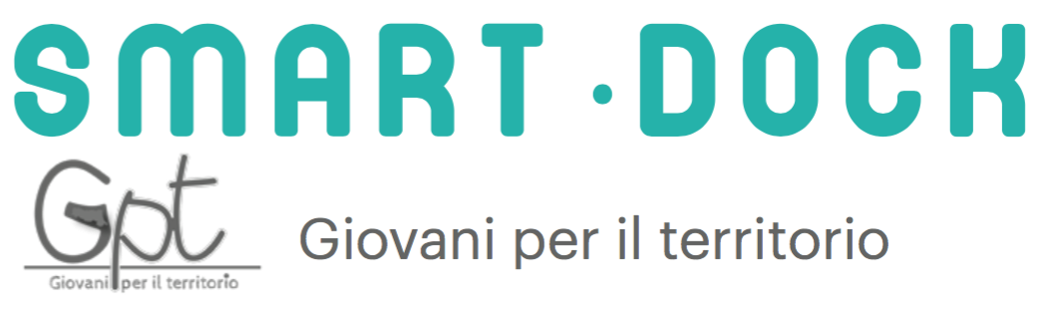

-----
I giornalisti e la cittadinanza sono invitati a partecipare, domani alle 18.30, al momento conclusivo della giornata finale del progetto biennale Smart Dock, dove verrà realizzato un manifesto per la gestione della darsena di Ferrara come bene condiviso, al quale tutti i cittadini possono contribuire.
-----

TUTTA UN’ALTRA DARSENA. DOMANI A WUNDERKAMMER
PER REALIZZARE IL MANIFESTO PARTECIPATO
Alle 19 al Wunderkammer inaugura la mostra fotografica ‘Volano, bene comune’
curata da Maria Bonora, Mauro Borghi, Paola Chiorboli e Leopoldo Santini

Cultura e turismo, mobilità e ambiente, sport, lavoro, abitare. La darsena può essere rivista sotto tutti questi diversi aspetti, ed è quello che succederà domani - 26 novembre - al Wunderkammer di Palazzo Savonuzzi, in via Darsena 57, con ‘Tutta un’altra darsena’, il momento finale di ‘Smart Dock: tattiche di riuso intelligente della darsena di Ferrara’.

La giornata si articola in tre fasi. Dalle 14.30, chi si è iscritto potrà partecipare al laboratorio partecipato ‘Darsena bene comune’ per la costruzione di una mappa memoriale della darsena di Ferrara e per la realizzazione del manifesto ‘Darsena bene comune’. Dalle 18.30 i partecipanti al laboratorio presenteranno l’esito del lavoro svolto alla cittadinanza.

Alle 19 verrà inaugurata la mostra fotografica ‘Volano, bene comune’, curata da Maria Bonora, Mauro Borghi, Paola Chiorboli e Leopoldo Santini, che focalizza l’attenzione sulla vita e sulle attività che si svolgevano sul Volano e di alcuni tratti dell’Idrovia Ferrarese, tra la seconda metà dell’Ottocento alla seconda metà del Novecento. La vita sul fiume, le attività economiche, artigianali e industriali, la costruzione del Canale Boicelli per favorire il polo industriale; lo sviluppo della Darsena di San Paolo negli anni Trenta; il trasporto di merci e persone fino agli anni Settanta non sono che alcuni degli spunti con cui rileggere questo bene comune. Verrà inoltre presentato ‘Fiume in classe’, il lavoro di ricerca svolto in questi mesi dai giovani studenti dell’istituto comprensivo statale Alda Costa, della classe III E della scuola Boiardo e del liceo scientifico Antonio Roiti.

L’iniziativa Tutta un’altra darsena è curata da: Aps Basso Profilo, Dipartimento di Architettura di Ferrara - CITER, Istituto Comprensivo Alda Costa Ferrara, Liceo Scientifico Roiti Ferrara, con la collaborazione di “è Ferrara” Urban Center e Consorzio Wunderkammer, il contributo dell’IBC Emilia-Romagna e il patrocinio del Comune di Ferrara.

